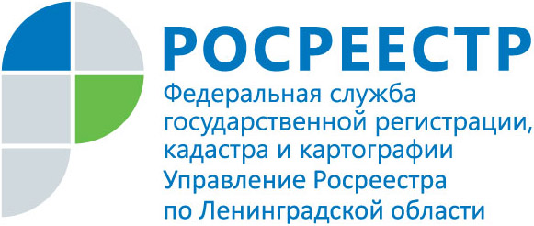
ПРЕСС-РЕЛИЗ

В Росреестре Ленобласти прошел семинар для кадастровых инженеров

Управлением Росреестра по Ленинградской области 16 декабря организован семинар-совещание в Ленинградской торгово-промышленной палате для кадастровых инженеров. Докладчиком семинара выступила Нуприенкова Анжела Витальевна – начальник отдела нормативно-правового регулирования кадастрового учета и кадастровой деятельности Департамента недвижимости Министерства экономического развития Российской Федерации.
В рамках мероприятия представитель Министерства рассказала о правоприменительной практике положений Федерального закона от 13.07.2015 №218-ФЗ «О государственной регистрации недвижимости» при осуществлении государственного кадастрового учета объектов недвижимого имущества и о положениях Федерального закона от 29.07.2017 №280-ФЗ «О внесении изменений в отдельные законодательные акты Российской Федерации в целях устранения противоречий в сведениях государственных реестров и установления принадлежности земельного участка к определенной категории земель.
В семинаре-совещании приняли участие сотрудники Управления Росреестра по Ленинградской области, Управления Росреестра по Санкт-Петербургу, филиалов ФГБУ «ФКП Росреестра» по Ленинградской области и по Санкт-Петербургу, представители Ленобллеса, специалисты А СРО «БОКИ», А СРО «Кадастровые инженеры, АСРО «КИСПБиСЗ», А СРО «ПРОФЦКИ».

